Министерство науки и высшего образования Российской Федерации

Федеральное государственное бюджетное образовательное учреждение

высшего образования

«Вятский государственный университет»

Колледж ВятГУ

**ОТЧЕТ**

**ПО ДОМАШНЕЙ КОНТРОЛЬНОЙ РАБОТЕ №4**

**«РАБОТА В ГРАФИЧЕСКОМ РЕЖИМЕ»**

**ПО ДИСЦИПЛИНЕ «ОСНОВЫ АЛГОРИТМИЗАЦИИ И ПРОГРАММИРОВАНИЕ»**

Выполнил: студент учебной группы

ИСПк-205-52-00

Чудиновских Роман Вадимович

Преподаватель:

Сергеева Елизавета Григорьевна

Киров

2023

**1.Цель работы:**

Освоить принципы работы в графическом режиме, получить базовые навыки взаимодействия с графическими примитивами.

**2. Формулировка задания (Вариант:15)**

1. Дополнить программу, реализованную в ходе предыдущей лабораторной работы, режимом визуализации.

2. Предусмотреть возможность вывода кривой, ограничивающей фигуру, на координатную плоскость.

3. реализовать следующие возможности и элементы масштабирование графика, подписи на осях, вывод информации о задании.

4. Реализовать не менее двух возможностей из представленных: независимое масштабирование по осям, штриховка вычисляемой площади, визуализация численного расчета интеграла.

**3. Схема алгоритма с комментариями**

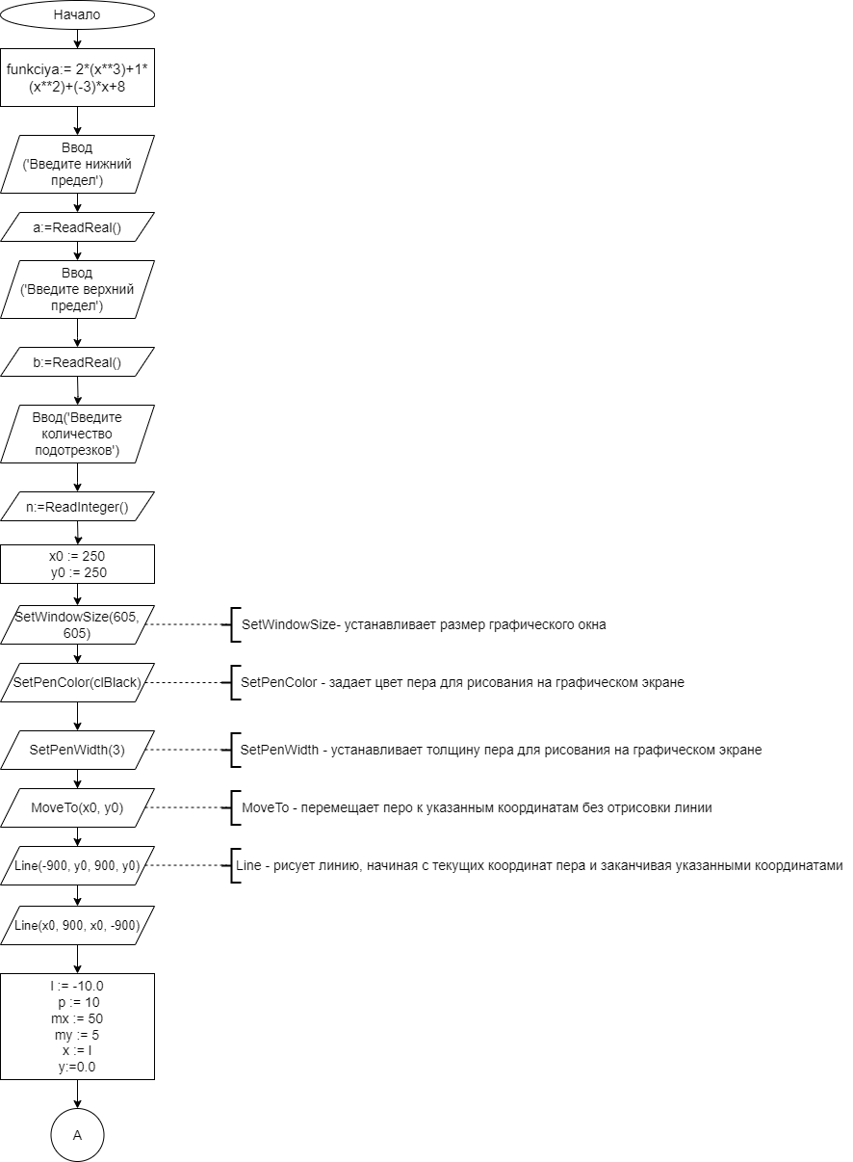

Рис 1. Схема алгоритма с комментариями к программе (1/1)

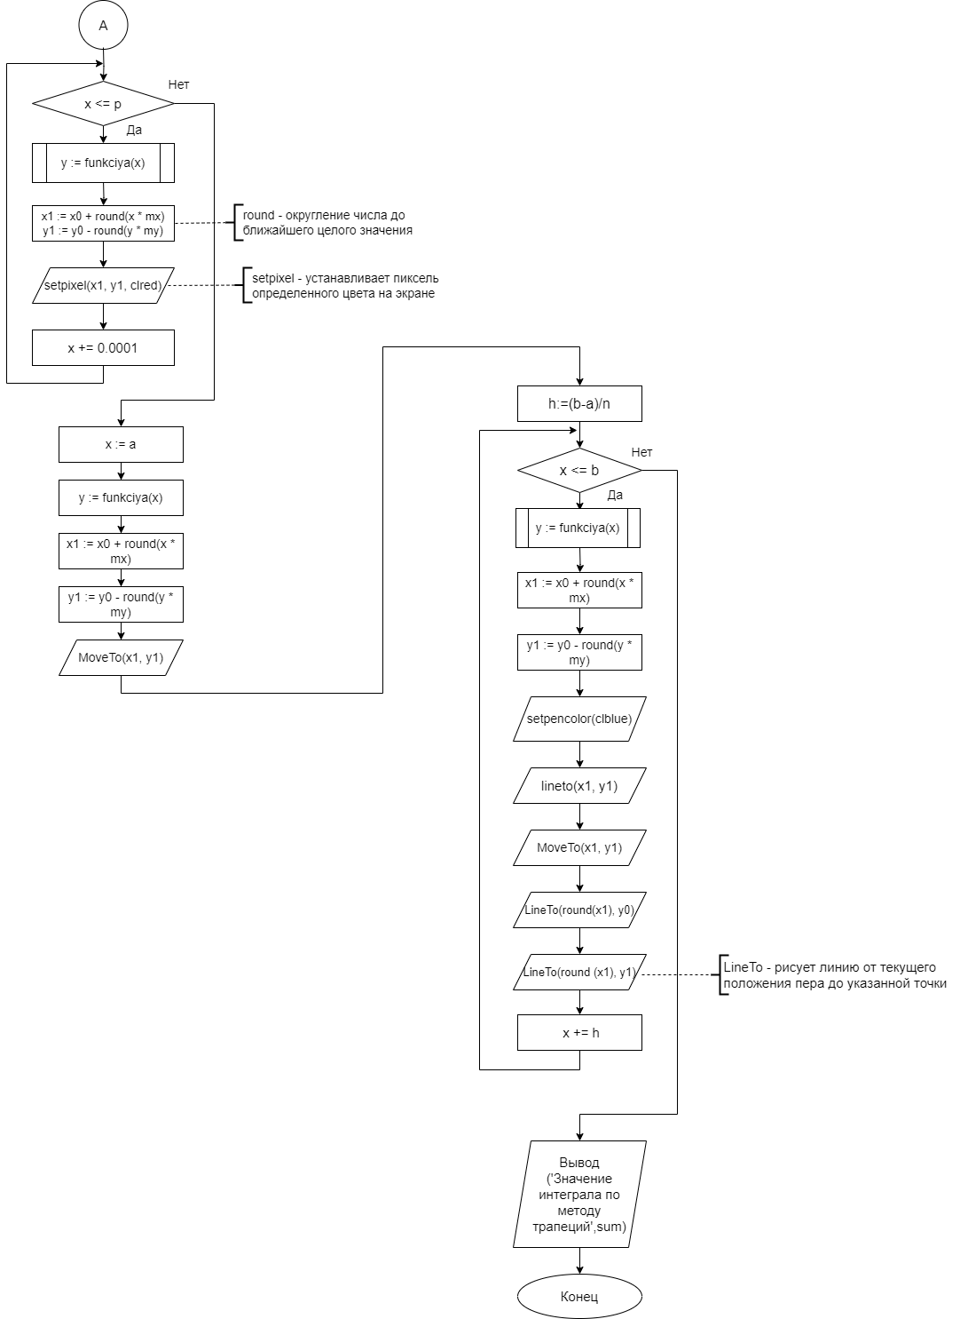

Рис 2. Схема алгоритма с комментариями к программе (2/2)

**4. Код программы:**

**uses** graphABC;

**function** funkciya(x:real):real;

**begin**

funkciya:= 2*(x**3)+1*(x**2)+(-3)*x+8;

**end**;

**function** trap(a, b: Real; n: Integer):real;

**var**

h, x,sum: Real;

**begin**

h:= (b-a)/n;

sum := (funkciya(a) + funkciya(b)) / 2;

x:= a+h;

**for var** i:=1 **to** n-1 **do begin**

sum := sum + funkciya(x);

x := x + h;

**end**;

trap:= h * sum;

**end**;

**var** x1:=0;

**var** y1:=0;

**begin**

write('Введите нижний предел: ');

**var** a:=ReadReal();

writeln(a);

write('Введите верхний предел: ');

**var** b:=ReadReal();

writeln(b);

write('Введите количество подотрезков : ');

**var** n:=ReadInteger();

writeln(n);

**var** sum := trap(a, b, n);

**var** x0 := 250;

**var** y0 := 250;

SetWindowSize(605, 605);

SetPenColor(clBlack);

SetPenWidth(3);

MoveTo(x0, y0);

Line(-900, y0, 900, y0);

Line(x0, 900, x0, -900);

SetFontColor(clgreen); // устанавливаем цвет текста

textout(x0 + 340, y0 - 20, 'x'); // подпись на оси x

textout(x0-12, y0 - 250, 'y'); // подпись на оси y

**var** l := -10.0;

**var** p := 10;

**var** mx := 50;

**var** my := 5;

**var** x := l;

**var** y:=0.0;

**while** x <= p **do**

**begin**

y := funkciya(x);

x1 := x0 + round(x * mx);

y1 := y0 - round(y * my);

setpixel(x1, y1, clred);

x += 0.0001;

**end**;

x := a;

y := funkciya(x);

x1 := x0 + round(x * mx);

y1 := y0 - round(y * my);

MoveTo(x1, y1);

**var** h:=(b-a)/n;

**while** x <= b **do**

**begin**

y := funkciya(x);

x1 := x0 + round(x * mx);

y1 := y0 - round(y * my);

setpencolor(clblue);

lineto(x1, y1);

// Рисование параболы

MoveTo(x1, y1);

LineTo(round(x1), y0);

LineTo(round (x1), y1);

x += h;

**end**;

writeln('');

writeln('Значение интеграла по методу трапеций: ', sum);

**end**.

**5. Результат выполнения программы**

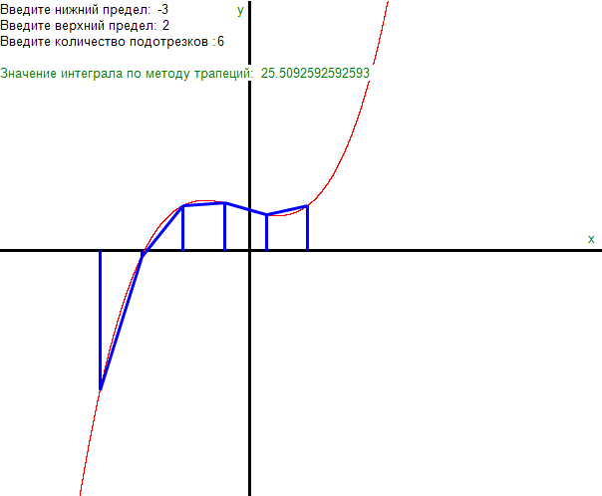

Рис 3. Результат выполнения программы

**6. Вывод**

При выполнении домашней контрольной работы №4 мы узнали много нового и познавательного. Мы познакомились с модулем GraphABC и с его основными примитивами. Нам стало понятно, как представить функцию в виде графика, так же мы узнали, как выделить на графике необходимую область с помощью штриховки. Мы научились делать масштабирование графика, поняли, что необходимо для того, чтобы были подписи на осях, узнали, как сделать вывод информации о задании. Со всеми поставленными задачами мы успешно справились.

В работе была использована такая программа, как Draw.io. Draw.io - это онлайн-редактор диаграмм и схем, который позволяет создавать различные виды диаграмм, схем, планов и других графических объектов. Он широко используется в различных отраслях, таких как бизнес, образование, наука и т.д., для создания визуализаций, презентаций и документации. С помощью Draw.io можно легко и быстро создавать профессиональные диаграммы, схемы и другие графические объекты, а также экспортировать их в различные форматы, такие как PNG, JPEG, SVG и другие.